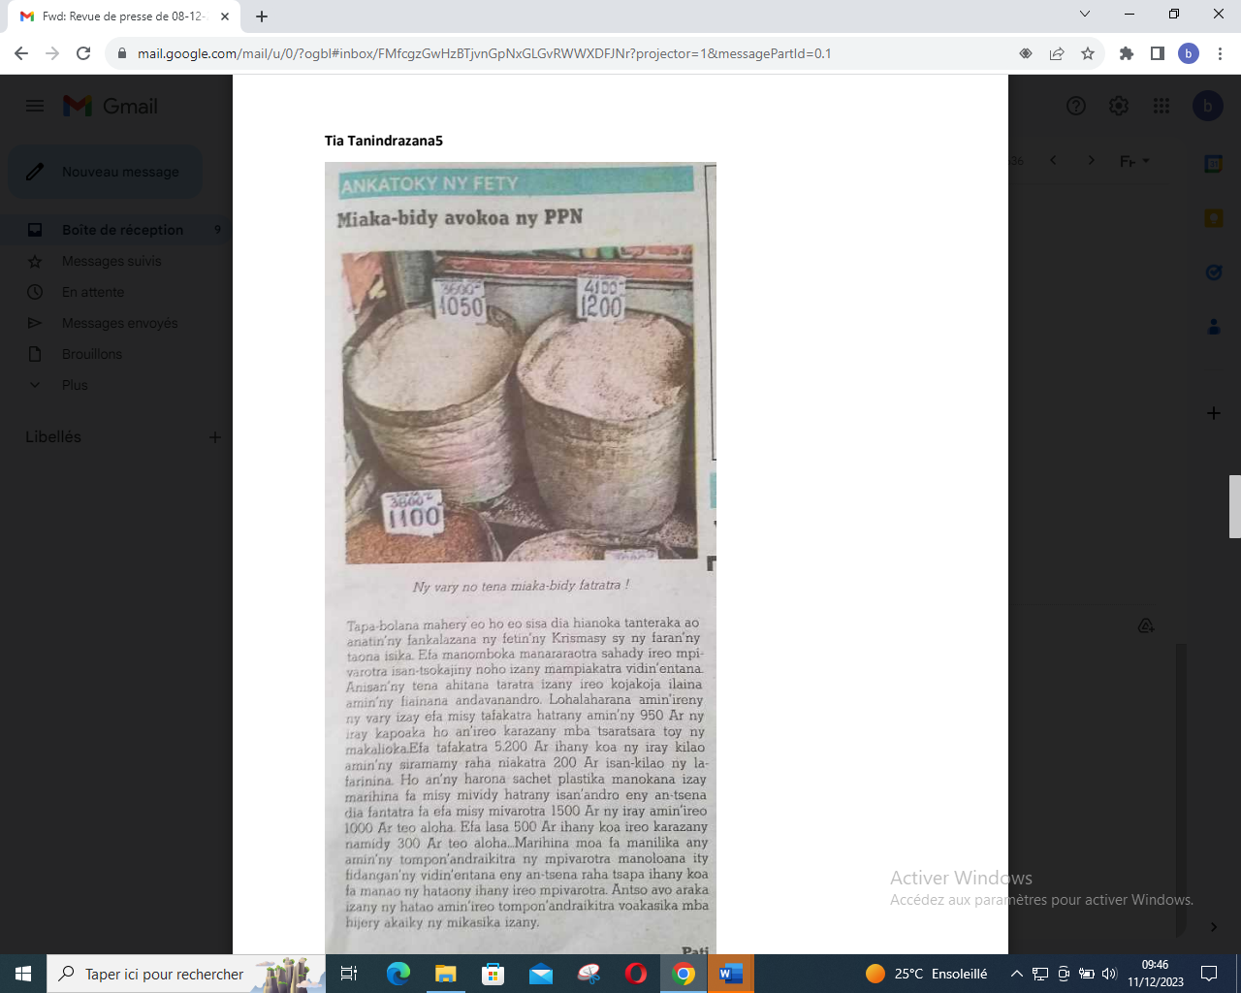

SOURCE : Tia Tanindrazana 5

AUTEUR : Pati

DATE : 08 Décembre 2023